1. 用户调查

通过设计问题，然后下发到网络中，通过网友们的填写，得到想要的数据。

调研问卷：IMG_256https://www.wjx.cn/vj/ekf2JnX.aspx

调研对象名单：班级成员，网络好友

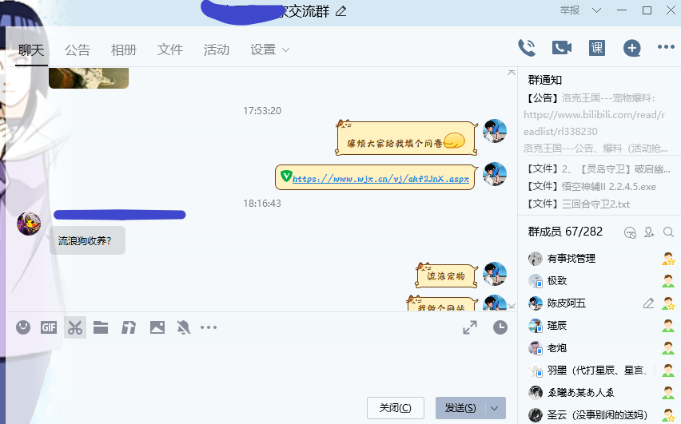

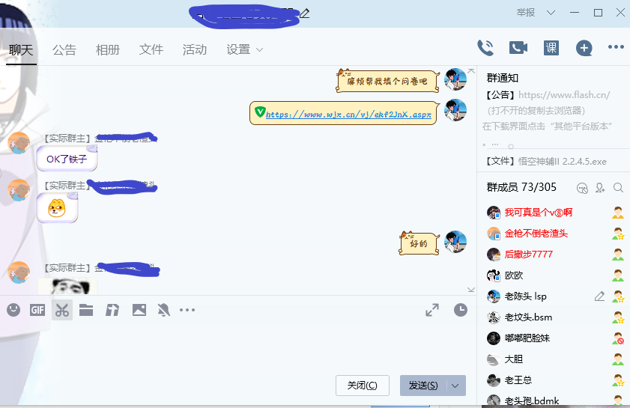

1. 文档考古

通过知网查询有关流浪宠物的有关文献，站在前人的研究基础上，快速的得到自己想要的信息，从检索信息可以看出，流浪宠物在我们甚至世界上都是一大问题，数量多，管理难度大。

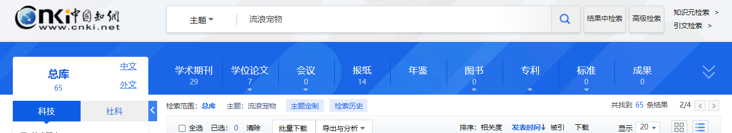

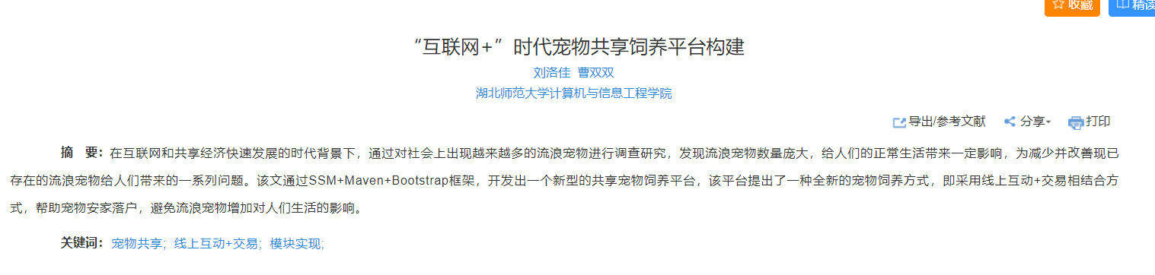

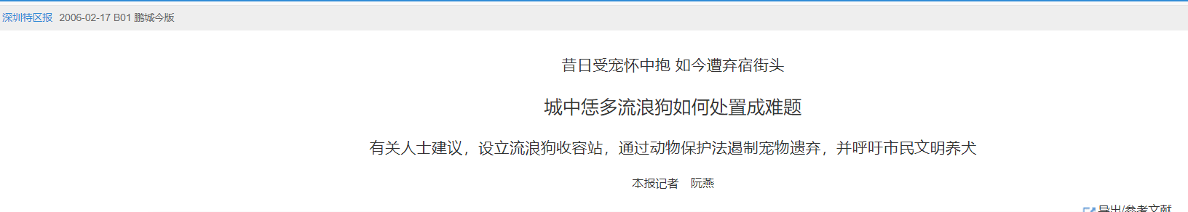



参考文件：